EP Ainavu balvas nacionālo atlašu dalībnieki no 2012.-2020. gadam
Kurzemes plānošanas reģions
Kuldīga, pilsēta Ventas ielejā – vēsturiskās ainavas saglabāšana nākamajām paaudzēm  (iesniedzējs Kuldīgas novads, 2014)  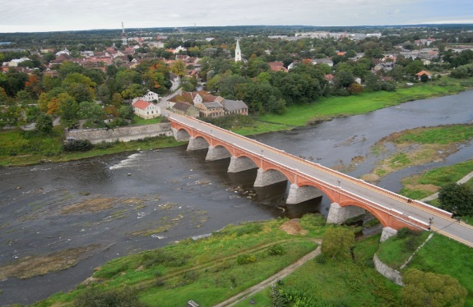 | Šaursliežu dzelzceļa atjaunošana Ventspils pilsētā (iesniedzējs Ventspils pilsēta, 2014)  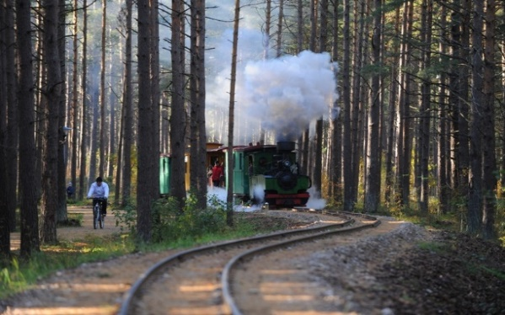
Kandavas vecpilsētas centra daļas atjaunošana un infrastruktūras attīstība (iesniedzējs Kandavas novads, 2018)  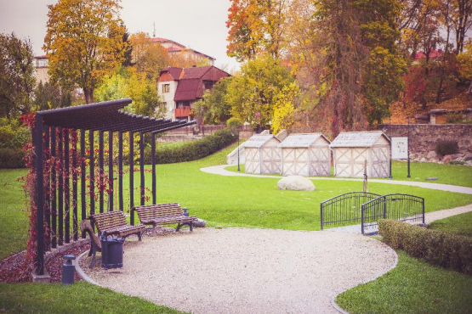 | Pastaigu takas un rekreācijas vietas izveide gar Ventas upi Skrundā (iesniedzējs Skrundas novads, 2020)  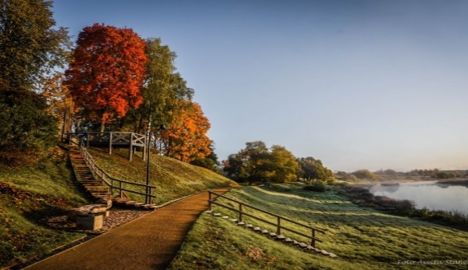

Latgales plānošanas reģions
Daugavpils cietokšņa reģenerācija  (iesniedzējs Daugavpils pilsēta, 2016)  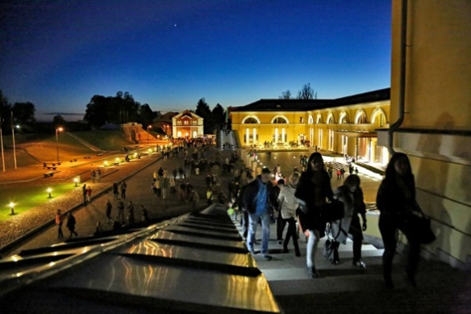 | Projekts “BELLA DVINA”  (iesniedzējs Latgales AA, 2016)  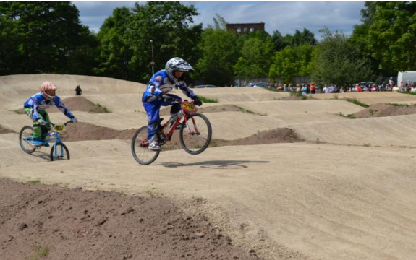
Projekts “VILLAGE HERITAGE”  (iesniedzējs Latgales plānošanas reģions, 2016)  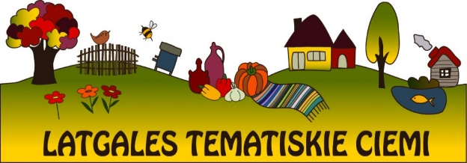 | Daudzfunkcionālie rekreācijas areāli Rēzeknē (iesniedzējs Rēzeknes pilsēta, 2016)  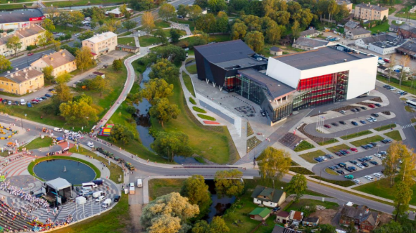
Ūdens tūrisma attīstības centrs „Bāka” (iesniedzējs Rēzeknes novads, 2018)  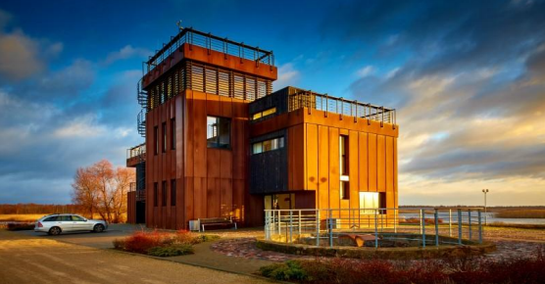 | Krāslavas pils kompleksa attīstības I posms ( (iesniedzējs Krāslavas novads, 2018)  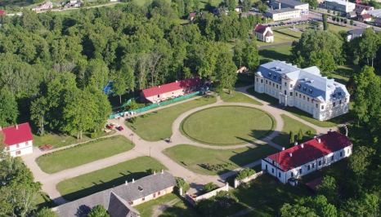
Multifunkcionāla velo parka izveide un teritorijas attīstīšana Esplanādē, Daugavpilī (iesniedzējs Daugavpils pilsēta, 2020)
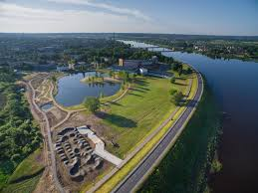

Rīgas plānošanas reģions
Atkritumu izgāztuves „Utupurvs” rekultivācija (iesniedzējs Ādažu novads, 2012)  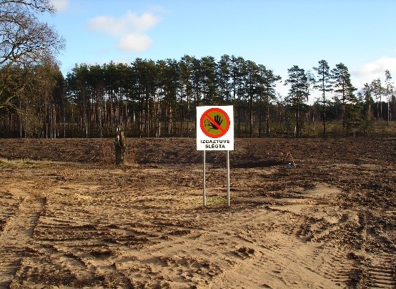 | Dzintaru mežaparka izveide (iesniedzējs Jūrmalas pilsēta), 2012  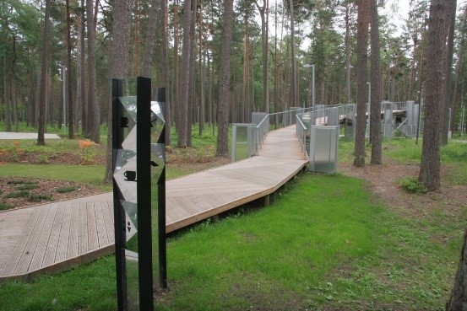
Maskavas, Krasta un Turgeņeva ielu kvartālu degradētās teritorijas revitalizācija  (iesniedzējs Rīgas pilsēta, 2016) 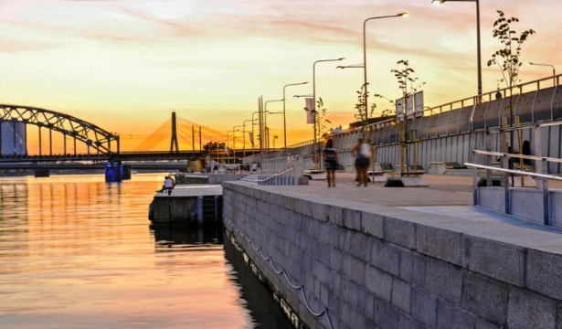 | Siguldas pilsdrupu rekonstrukcija un pielāgošana tūrisma produktu attīstībai (iesniedzējs Siguldas novads, 2016) 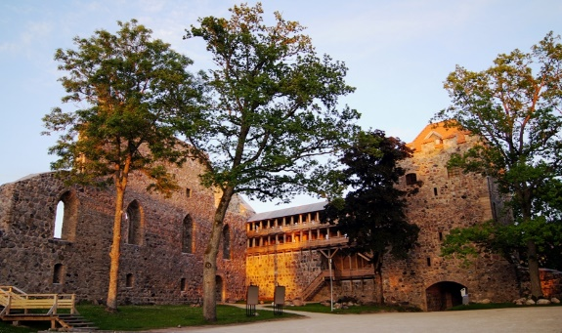

Vidzemes plānošanas reģions
Cēsu Pils parka kultūras un ekoloģisko vērtību saglabāšana (iesniedzējs Cēsu novads, 2014)  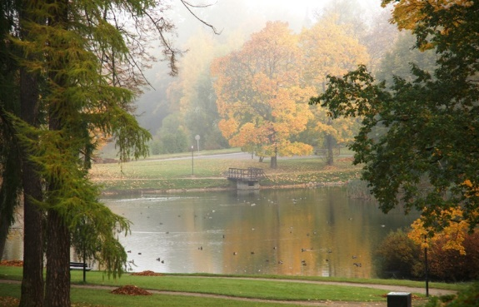 | Valmieras pilsētas apstādījumu inventarizācija un attīstība (iesniedzējs Valmieras pilsēta, 2016)  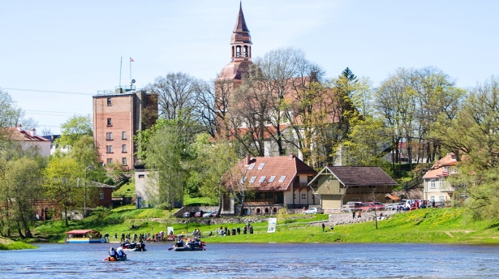
“Latvijas kultūras tradīciju pirmsākumi. Latvijas Dziesmu svētku pirmsākumu vieta – Dikļi ”, iesniedzējs Kocēnu novads, 2018).  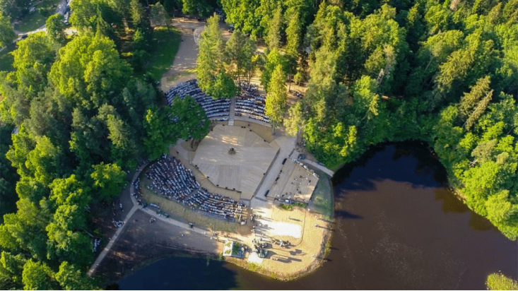 | Tepera ezera Smiltenē hidrotehnisko būvju rekonstrukcija un ezera tīrīšana (iesniedzējs Smiltenes novads, 2020)  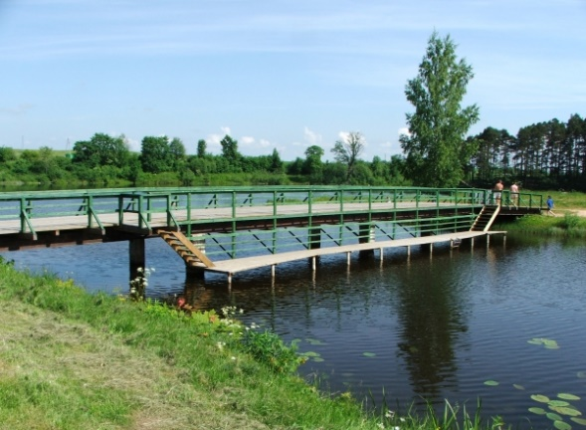

Zemgales plānošanas reģions
Krustpils saliņas un tilta rekonstrukcija pilsētvides atjaunošanai un kultūras veicināšanai  (iesniedzējs Jēkabpils pilsēta, 2014)  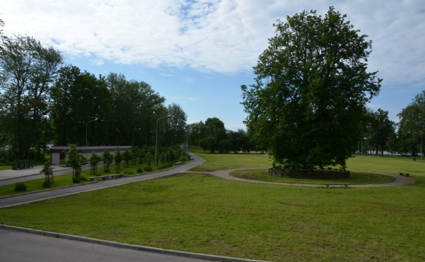 | Zaļā pilsētvide – Bērzes upes labā krasta labiekārtošana pie Livonijas ordeņa pilsdrupām (iesniedzējs Dobeles novads, 2018)  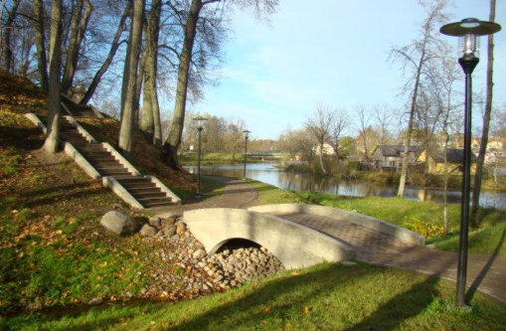
Jāņa Čakstes bulvāra rekonstrukcija Jelgavas pilsētā (iesniedzējs Jelgavas pilsēta, 2016)  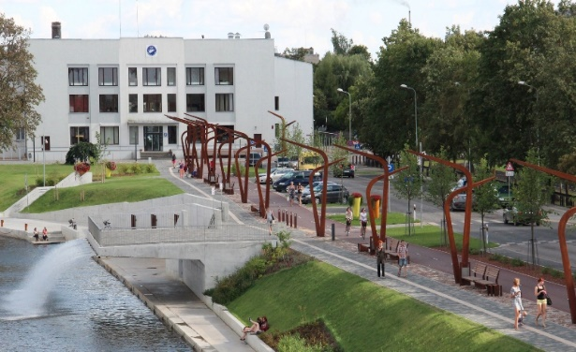 | Pasta salas labiekārtošana (iesniedzējs Jelgavas pilsēta, 2018)  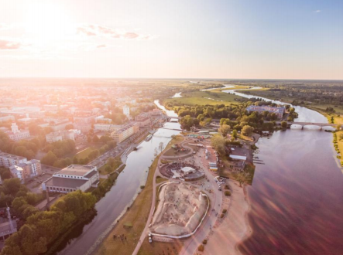
Jaunauces parka labiekārtošana (iesniedzējs biedrība “Mēs – Jaunaucei”, 2018)  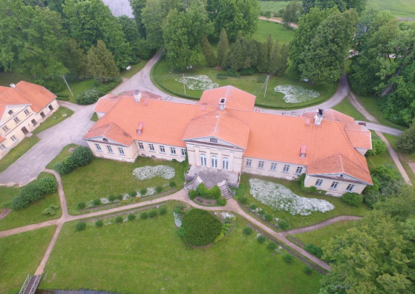 | Tūrisma objekta rekonstrukcija pie Daugavas Jaunjelgavas vēsturiskajā centrā (iesniedzējs Jaunjelgavas novads,2020)  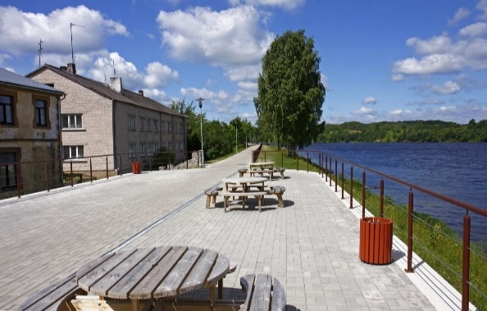

Biedrības, fondi
Projekts “Ainavas runā” (iesniedzējs Latvijas dabas fonds, 2020)

